|  |  |  |
| --- | --- | --- |
| 文档状态： | 文档编号： |  |
| [ ] Draft  [√] Released  [ ]Modifying | 编 撰： |  |
| 编撰日期： |  |
| 保密级别： |  |
| 文档版本： | 1.0.0 |

在线考试系统

（[Online Test System](http://www.baidu.com/link?url=8wBvEvx3eeXuiHN1pLmmktUPfsXsDE6qTSP0_PLDiWT-rmjKzuaOWYW9aR6quHzGHJ9yeA38ov0e_iuGSBWwCF9oi_MF97sx4nUEuYFY1p4UpTmmsLfARxVP76FH3EmY)）

**立项可行性分析报告**

**XXX项目小组**

**修订表**

| 编号 | 版本 | 修订人 | 修订章节与内容 | 修订日期 |
| --- | --- | --- | --- | --- |
| 1 |  |  |  |  |
| 2 |  |  |  |  |
| 3 |  |  |  |  |
| 4 |  |  |  |  |
| 5 |  |  |  |  |

**审批记录**

| 版本 | 审批人 | 审批意见 | 审批日期 |
| --- | --- | --- | --- |
|  |  |  |  |
|  |  |  |  |
|  |  |  |  |
|  |  |  |  |

**目 录**

1. 引言 1

1.1编写目的 1

1.2项目背景 1

1.3术语和缩写词定义 1

1.4 参考资料 1

2. 可行性研究的前提 1

2.1要求 1

2.2目标 1

2.3条件、假定和限制 1

3. 对现有系统的分析 1

3.1处理流程和数据流程 1

3.2工作负荷 1

3.3费用开支 1

3.4人员 1

3.5设备 1

3.6局限性 1

4. 所建议技术可行性分析 1

4.1对系统的简要描述 1

4.2处理流程和数据流程 1

4.3与现有系统比较的优越性 1

4.4采用建议系统可能带来的影响 1

4.4.1对设备的影响 1

4.4.2对现有软件的影响 1

4.4.3对用户的影响 1

4.4.4对系统运行的影响 1

4.4.5对开发环境的影响 1

4.4.6对运行环境的影响 1

4.4.7对经费开支的影响 1

4.4.8技术可行性评价 1

5. 投资及效益分析 1

5.1支出 1

5.1.1基建投资 1

5.1.2经常性支出 1

5.1.3其他一次性支出 1

5.2收益 1

5.2.1一次性的收益 1

5.2.2经常性收益 1

5.2.3不可定量收益 1

5.2.4收益/投资比 1

5.2.5投资回收周期 1

5.2.6敏感性分析 1

6. 社会因素方面的可行性 1

6.1法律因素 1

6.2用户使用可行性 1

7. 其他可供选择的方案 1

8. 结论 1

# 1. 引言

## 1.1编写目的

编写本文档的目的是对项目进行研究，以最小的代价在短时间内确定开发在线考试系统是否可行。进过对此项目进行详细调查研究，对本项目开发过程中面临的问题及解决方案进行初步设计及合理安排。

本说明书的预期读者是为项目组的全体研发人员。

## 1.2项目背景

系统名称：在线考试系统

该项目的提出者：高博小组

开 发 者：高博小组

运行该软件的单位：国内大学

与其他系统或机构的关系：平台以Java作为开发语言，系统采用B/S体系结构，应用服务器使用Tomcat6.0，数据库服务器使用MySQL。

## 1.3术语和缩写词定义

列出文档中用到的专门术语的定义和缩写词的原文。

## 1.4 参考资料

列出有关资料的作者、标题、发表日期、出版单位或资料来源。

1. 项目经核准的计划书、合同或上级机关的批文；
2. 与本项目有关的其它已发表的资料；
3. 文档中所引用的资料，所采用的软件标准或规范。

# 2. 可行性研究的前提

## 2.1要求

本项目预期功能：

1. **学生系统**：为学生提供一个包含在线考试、在线查询成绩、查看试卷分析、管理个人信息的等主要功能的平台，覆盖整个考试流程
2. **教师系统**：为教师提供一个包含在线批改试卷、在线查询班级成绩、上传成绩、提交试题等主要功能的平台
3. **管理员系统**：管理员可以做到设置管理考试、上传试题、管理用户等主要功能

**主要性能**：管理员必须及时设置考试信息让学生能在规定时间内参加考试，并且要及时上传教师提交的试题来对题库进行更新。教师需及时批改学生试卷和上传成绩让学生可以尽快查询到成绩以及查看自己的试卷分析。

1. 输出，如报告、文件或数据，对每项输出要说明其特征，如用途、产生频率、接口及分发对象
2. 输入，说明系统的输入，包括数据的来源、类型、数量、数据的组织以及提供的频度
3. 基本的数据流程和处理流程，用图表方式表示最基本的处理流程和数据流程，并辅之叙述

**安全和保密方面**：系统登录用户必须有验证过的账号密码，学生只有查看自己个人信息的功能，教师只有查看自己个人信息和班级信息的功能，而管理员可以对用户的信息进行查询、修改、增加、删除，还有对考试信息的设置功能，拥有较强的安全保密性。

**与软件相关的其他系统**：试卷生成系统、题库管理系统

**完成期限**：三个月内

## 2.2目标

目标系统应该达到以下要求：

**可靠性**：能容纳上百人的同时操作业务，能连续准确地处理业务，有较强的容错能力和较大的吞吐量，拥有较快的处理速度

**可理解性**：用户容易理解和使用系统，操作尽可能让对电脑操作不熟悉的用户适应，方便管理人员的管理

**可维护性和适应性**：系统应易于修改、易于扩充、易于维护，能够适应业务不断发展变化的需求，方便开发者的维护

**可用性**：目标系统功能齐全，能够完全满足所有用户的业务需求

**美观性：**目标系统的界面尽可能做到美观以及人性化

**可移植性、可扩展性和可重用性：**系统应拥有较强的可移植性、可扩展性和可重用性，延长系统的使用寿命，增加系统的社会价值

综上，即以可控的最低的成本和可控的最低的时间期限前提下开发出尽可能符合以上要求的在线考试系统，来补足现今能适用大部分场合、广泛性强的在线考试系统稀缺的现状，满足校园考试的需求，提高社会价值，为国家教育事业的改革作出贡献

## 2.3条件、假定和限制

**2.3.1 开发期限**

系统开发期限暂定为3个月即90天

**2.3.2 运行寿命**

系统运行寿命最少为3年

**2.3.3 开发环境**

该系统开发环境为：

操作系统： windows 10

数 据 库： MySQL serve 8.0

编译环境： JAVA

**2.3.4 技术创新要求**

实现试卷生成的复杂性而不是单纯的从题库中抽出题目组合，要实时分析考生的特点生成属于考生的试卷

**2.3.5 开发人员**

开发人员尚为边学边开发、经验较少的在校学生，开发所需时间和开发效果可能不如预期

# 3. 对现有系统的分析

## 3.1处理流程和数据流程

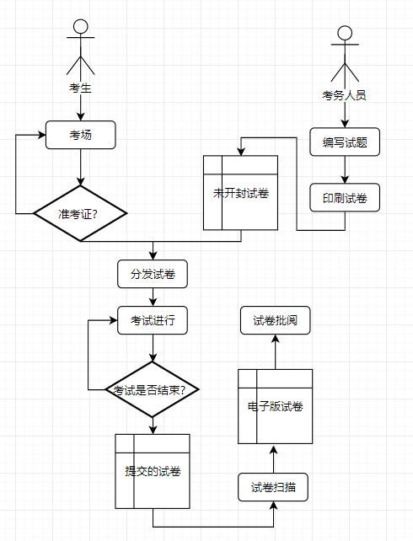

**（处理流程）**

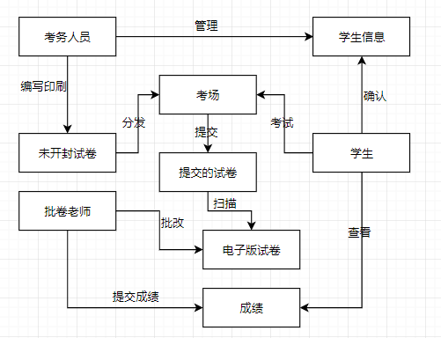

（数据流）

## 3.2工作负荷

列出现存系统所承担的工作及工作量。

1. 印刷大量纸质试卷并加以安全保密运送
2. 考试试卷需要出卷老师一次性整出整张试卷
3. 统一考试安排监考老师并对考试进行监控
4. 通过扫描机扫描考试试卷上传系统
5. 安排批改教师进行手动批改
6. 将考试成绩上传到数据库

## 3.3费用开支

1. 该系统考试需要大量印刷开支和运送开支
2. 考试期间需要大量的监考老师，并且要支付工资，期间还要打开监控并安排查看监控的人员
3. 考试结束试卷要通过扫描机扫描进系统
4. 批改考试要视考试规模安排一定数量的教师进行手动批改

## 3.4人员

该系统运行需要很大量监考老师和批改试卷的老师，维护人员必须要拥有较高水平的计算机专业知识

## 3.5设备

扫描机、计算机

## 3.6局限性

1. 该考试系统必须统一安排考试，事务处理要一级一级上报，处理速度较慢
2. 试卷需要出卷老师一次性整出整张试卷，效率低下
3. 纸质试卷需要大量进行印刷和安全运送，要消耗较大量资金且麻烦
4. 系统运行要视规模安排大量人员

# 4. 所建议技术可行性分析

## 4.1对系统的简要描述

目标系统是基于B/S模式的WEB系统，使用JSP语言开发并使用经典的MVC三层架构来搭建。使用MySQL作为数据库管理系统，配合Tomcat作为应用服务器，既可以大大减少项目开支，还因为这两项属于教学常用，非常适合我们边学习边开发的模式。运用数据库连接池技术来提高对数据库操作的性能和效率，增大数据库的吞吐量，适应较多用户同时使用的情况。使用JSP语言进行界面开发，首先是依赖其出色的可移植性以及JAVA语言本身具有的优秀的可重用性，再者是JSP开发的页面在第一次的较长时间编译加载之后的访问速度会有明显优势。MVC的架构是表现层、业务逻辑层和持久层分离，用户界面可以灵活变化，使得系统具有很好的可扩充性，同时运用当前较为流行的WEB框架——Strut2，为开发MVC系统提供了很好的底层支持。

## 4.2处理流程和数据流程

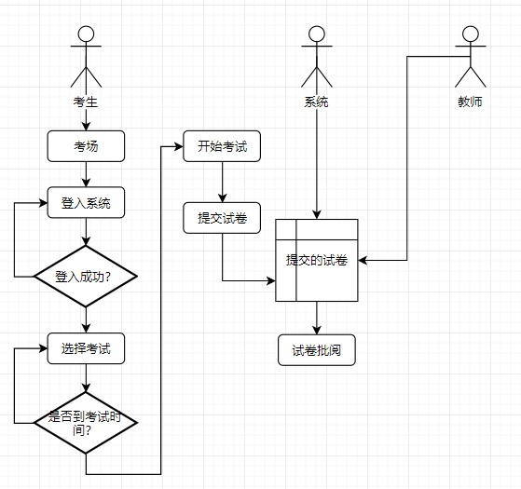

（处理流程）

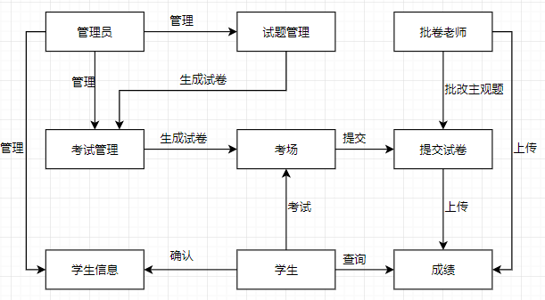

（数据流程）

## 4.3与现有系统比较的优越性

对比C/S模式的客户端系统，B/S模式的WEB系统只需运行浏览器即可进入系统而不用下载客户端，且更新维护比还需要用户手动进行更新的客户端要简单方便的多。对比其他语言开发的B/S模式的考试系统，JAVA语言的可重用性和可移植性是极其出色的，再加上MVC架构的思想将三个层面分离开来，大大优化了代码可读性。

## 4.4采用建议系统可能带来的影响

### 4.4.1对设备的影响

目标系统对当前绝大部分电脑的设备无明显影响和要求

### 4.4.2对现有软件的影响

目标系统在Chrome和Firefox上的运行效果最佳，如果其他浏览器运行出现问题请最好用Chrome尝试再次运行

### 4.4.3对用户的影响

本系统的目标用户中存在年纪较大的教师，因此会特意将系统尽可能做的简洁大方，提高可理解性，所以对用户操作熟练要求较低，但是对管理员的操作熟练要求较高

### 4.4.4对系统运行的影响

说明所建议系统对运行过程的影响，如：

1. 用户的操作规程：用户通过自己的账号密码进行登入操作进入系统，根据用户对象的不同分配不同的权限进入不同的系统主界面。
2. 运行中心的操作规程：设定基本数据库并且加以管理，每日工作时间结束查看当日数据库日志有无明显错误数据
3. 运行中心与用户之间的关系：用户通过操作到运行中心查询修改个人信息
4. 源数据的处理：源数据通过数据加工上传给数据库或者管理员，管理员可以从数据库中下载数据导出Excel文件
5. 数据进入系统的过程：用户登入系统，打开界面，输入数据，点击确认按钮后上传给数据库或者上传到管理员处由管理员手动上传到数据库
6. 对数据保存的要求，对数据存储、恢复的处理：上传的数据必须按照输入要求，严格遵守完整性、准确性、真实性、安全性的要求，否则不予上传滚回。当用户退出输入界面时尚未上传的数据会保留直至用户下次进入该界面。
7. 输出报告的处理过程、存储数据存储和高度方法：管理员每日查看日志，周期性汇总上报给运行中心
8. 系统失效的后果及恢复的处理方法：系统定时保存用户在当前界面输入的内容，如果出现系统失效，会导致系统停止运行，当前尚未完成的数据输入上传过程中断强制退出但会保留输入内容直至用户重新启动系统，再次进入该界面重新进行输入上传。

### 4.4.5对开发环境的影响

说明对开发的影响，如：

1. 为了建立一个数据库所要求的数据资源：使用MySQL对数据库进行操作，租用一个存储空间较大的云服务器
2. 为了开发和测验本系统而需要的计算机资源：需要多个不同操作系统的计算机进行测试
3. 所涉及的保密与安全问题：不同身份的用户登录拥有不同的权限，学生只能查询自己，教师可以查询学生，管理员可以查询所有用户，权限较高的操作只有管理员和运行中心可以操作

### 4.4.6对运行环境的影响

对环境无影响无要求

### 4.4.7对经费开支的影响

系统开发成本主要在于服务器的租借和维护工作

### 4.4.8技术可行性评价

1. 在当前限制条件下，开发人员拥有信心完成绝大部分功能并达到预期效果
2. 利用现有的技术，功能目标可以实现绝大部分并达到预期效果
3. 开发人员的数量较少，但开发人员的水平较高，拥有信心可以完成系统
4. 在规定的期限内，开发人员拥有信息完成绝大部分功能并达到预期效果，进行测试后投入实际运行

# 5. 投资及效益分析

## 5.1支出

开发主要成本在于云服务器的租赁

### 5.1.1基建投资

包括采购、开发和安装下列各项所需的费用，如：

1. 房屋与设施：无需
2. 计算机及外围设备：无需另备
3. 数据通讯设备：无需
4. 环境保护设备：无需
5. 安全与保密设备：无需
6. 操作系统和应用软件：无需另备
7. 数据库管理软件：1536/月

### 5.1.2经常性支出

列出在该软件的使用期内按月或按季度或按年支出的用于运行和维护的费用，包括：

1. 设备的租金和维护费用：无
2. 软件的租金和维护费用：1536/月
3. 数据通讯方面的租金和维护费用：无
4. 人员的工资：无
5. 使用房屋、地产的开支：无
6. 公用设施方面的开支：无
7. 保密安全方面的开支：无
8. 其它经常性支出：无

### 5.1.3其他一次性支出

包括下列各项所需的费用，如：

1. 研究（需求的研究和设计的研究）：无
2. 开发计划与测量基准的研究：无
3. 数据库的建立：无
4. 计算机及外围软件的转换：无
5. 检查费用和技术管理性费用：无
6. 培训费、旅差费以及开发安装人员所需要的一次性支出：无
7. 人员的退休及调动费用等：无

## 5.2收益

对于所选择的方案，说明能够带来的收益。这里所说的收益，表现为开支费用的减少或避免、差错的减少、灵活性的增加、动作速度的提高和管理计划方面的改进等，包括：

### 5.2.1一次性的收益

1. 开支的缩减：人工资源要求的减少，运行效率的改进，数据进入、存贮和恢复技术的改进，系统性能的可监控，软件的转换和优化，数据压缩技术的采用，处理的集中化/分布化
2. 价值的提高：该系统使得管理运行的人员要求大大减少，减少了人工的支出，提高了使用价值

### 5.2.2经常性收益

该系统为项目作品，暂无收益

### 5.2.3不可定量收益

该系统为项目作品，暂无收益

### 5.2.4收益/投资比

该系统为项目作品，暂无收益

### 5.2.5投资回收周期

该系统为项目作品，暂无收益

### 5.2.6敏感性分析

所谓敏感性分析是指一些关键性因素，如系统生命期长度、系统的工作负荷量、处理速度要求、设备和软件的配置变化对支出和收益的影响等分析。

# 6. 社会因素方面的可行性

## 6.1法律因素

该项目系统仅为课堂练手作品，仅有一定可能性投入使用但开发人员暂不会从中得到任何利益因此不会出现侵犯专利权等的情况。开发小组和系统也会尽力保护用户的个人信息，因此不会出现侵犯隐私权的情况。

## 6.2用户使用可行性

该系统虽然初始目标用户着眼在校园，但其核心仍为一个考试系统，完全可以将用户身份进行修改投入到企业、社区等场所进行使用，且系统的可理解性较强，会尽可能让对电脑操作不太熟悉的用户也可以操作使用绝大部分功能。

# 7. 其他可供选择的方案

7.1 可选择的系统方案1

购买“江苏省高中计算机会考在线考试系统”是一套采用C/S模式的在线考试系统，主要是提供全省统一计算机在线考试，主要功能有：添加试题，添加试卷，随机分发试卷，试卷分发具有同时不同卷，试卷为题库中随机抽取，定时收卷，自动评分，考生信息管理，管理员权限等级划分，成绩汇总分析。此外，该系统囊括了单选题，填空题，简答题和编程题。其中，编程题可以调用当前计算机中所安装的编程开发环境。

未被选为本系统的原因有：

1. 该系统面向全省高中,而本次开发的系统是面向中小型企业
2. 该系统需要连接互联网实现统一的大型考试,而本次开发的系统主要用于中小型局域的小范围考试
3. 该系统采用的是CS模式,这就需要参加考试的客户机需要安装相应的客户端软件
4. 很难实现跨平台运用
5. 该系统在客户端是逐题呈现出来的,不能给应试者对试卷的整体映像

# 8. 结论

该系统可以立刻进行着手开发， 边开发边进行学习